臺北市大安區建安國民小學107學年度第1學期

一年10班教學計畫 級任老師：羅舒婷



🟌教學理念：

學習重於過程而非評量結果，評量的結果可以讓我們知道孩子學習的狀況。在教學的過程中，我會藉由鼓勵的方式，來引導孩子們學習，並且實際去了解孩子的學習狀況，培養主動積極與認真學習的態度。此外，評量方式也採用多元評量與動態評量，讓孩子能多元化的學習。

🟌語文：

🞛教學內容：

1. 首冊每課的教學內容包含：注音符號拼音教學、詞語教學、聆聽及說話教學、閱讀思考教學。
2. 第一冊每課的教學內容包含：生字教學（筆順、部首、字的結構、字義……等）、課文深究（詞語、句型、修辭……等）、閱讀思考教學（童詩閱讀、看圖說故事……等）、寫作教學。
3. 每課會習寫甲乙本、習作、圈詞，以及國語練習簿。

🞛評量方式：

1. 紙筆測驗：聽寫、小考、期末考。
2. 作業習寫：甲乙本、習作、圈詞、學習單、上課筆記。
3. 口頭表達：朗讀、口語發表。
4. 上課表現：學習態度、合作精神、學用品準備情形……等。

🞛補充教材：

1. 童詩教學：每週一首精選童詩，並畫童詩畫。
2. 班書閱讀：時常閱讀班書。

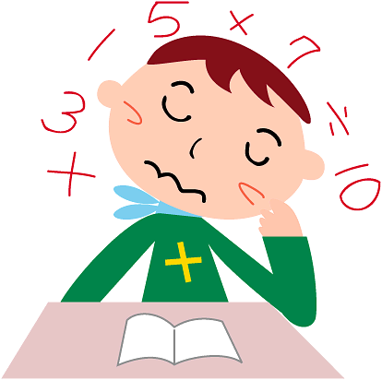🟌數學：

🞛教學內容：

1. 藉由教具或生活中之具體事物，來進行教學並強化概念。
2. 每天固定練習數學，培養邏輯思考之能力。
3. 每個單元會習寫習作、數學作業簿，以及學習單。

🞛評量方式：

1. 紙筆測驗：小考、期末考。
2. 作業習寫：作業本、學習單、上課筆記。
3. 口頭報告：口語發表、小組討論。
4. 上課表現：學習態度、合作精神、學用品準備情形……等。

🟌生活：

🞛教學內容：

1. 包含社會、自然、視覺藝術、音樂（表演）。
2. 內容為認識學校生活、校園裡的花草和小動物、玩具的用法、節慶（新年）教學。

🞛評量方式：

1. 作業習寫：習作、學習單。
2. 口頭表達：口語發表。
3. 上課表現：學習態度、合作精神、學用品準備情形……等。

🟌綜合：

🞛教學內容：

1. 內容為認識及保護自己、認識環境、生活管理、團隊合作及人際互動。

🞛評量方式：

1. 作業習寫：習作、學習單。
2. 口頭表達：口語發表。
3. 上課表現：學習態度、合作精神、學用品準備情形……等。

